[基於TL494的音樂SSTC-1000W](http://bbs.kechuang.org/t/32354)

<http://bbs.kechuang.org/t/32354>

[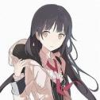](http://bbs.kechuang.org/user_profile/4024)

[y2k](http://bbs.kechuang.org/user_profile/4024)5 年前 - 2011-02-22 19:55 [/0](http://bbs.kechuang.org/t/32354#t32354)

SSTC的音樂調制方式來來去去也就几個,1.)調制電源(可參考我的[class-e sstc](http://bbs.kechuang.org/read.php?tid=28372)),2.)調制工作周期(可參考Aoho大神的[DRSSTC](http://bbs.kechuang.org/read.php?tid=25206)),3.)調制PWM信號(可參考ry版主的[音樂高壓包](http://bbs.kechuang.org/read.php?tid=28412))  
以音質來說,調制電源或PWM信號的效果會比玩工作周期好,可以放mp3之類的  
這次這個SSTC就是用TL494 PWM芯片產生PWM並進行音樂調制.  
原理:  
電弧能加熱空氣,由PWM信號可控制進入電弧的功率,  
功率大->溫度上升->附近空氣膨脹  
功率小->溫度下降->附近空氣收縮  
一連串的膨脹/收縮即構成聲音  
線圈參數:  
初級:直經91mm,4平方多芯銅線5T  
次級:直經75mm,0.25mm漆包線約990T  
[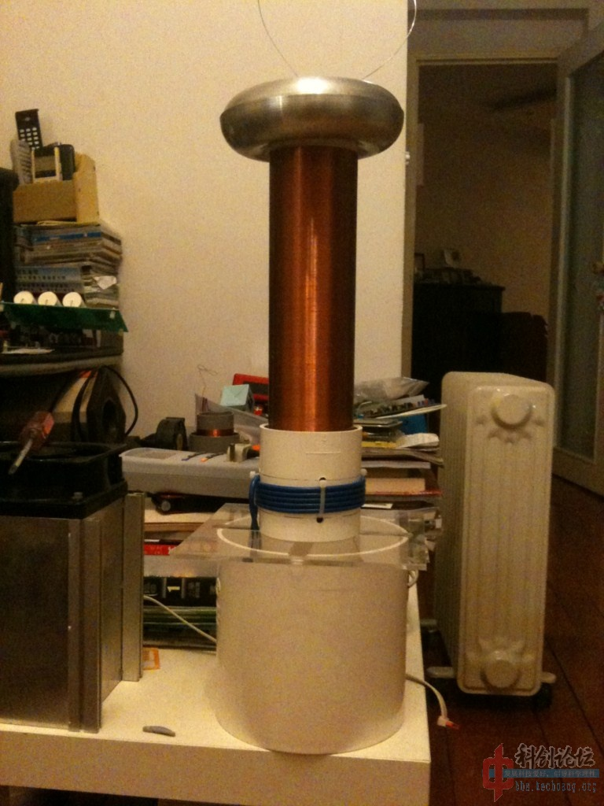](http://bbs.kechuang.org/r/104223)  
  
電路:   
[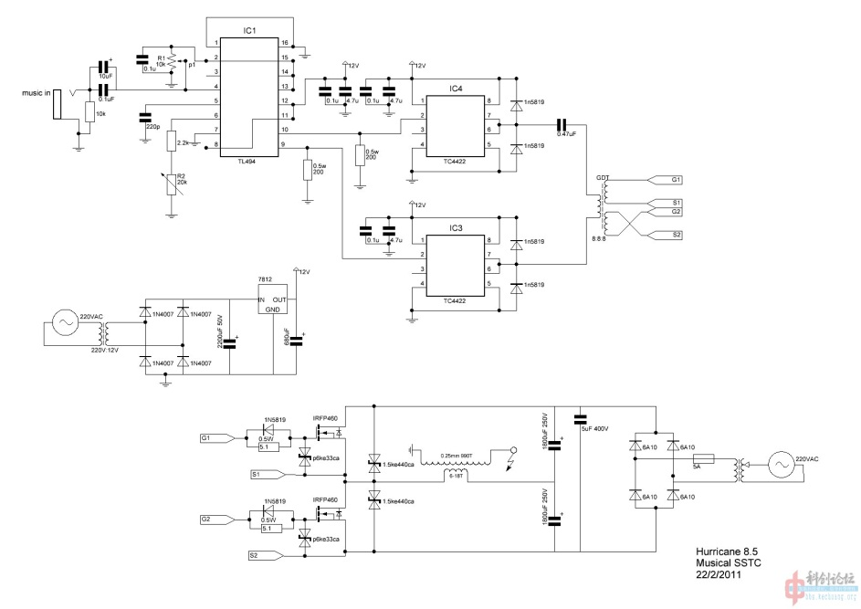](http://bbs.kechuang.org/r/104228)  
  
R1控制佔空比,以佔空比不超75%為佳,取阻值P1對地約為1.75k.  
R2控制頻率,調整範圍1kHz~500kHz  
幾點經驗:  
1.)佔空比<25%可令弧不增長,做成電暈放電,可避免電弧放電的"爆烈聲"  
2.)放電端的表面積應盡量大,以令電暈和空氣接觸面增大.增大音量  
[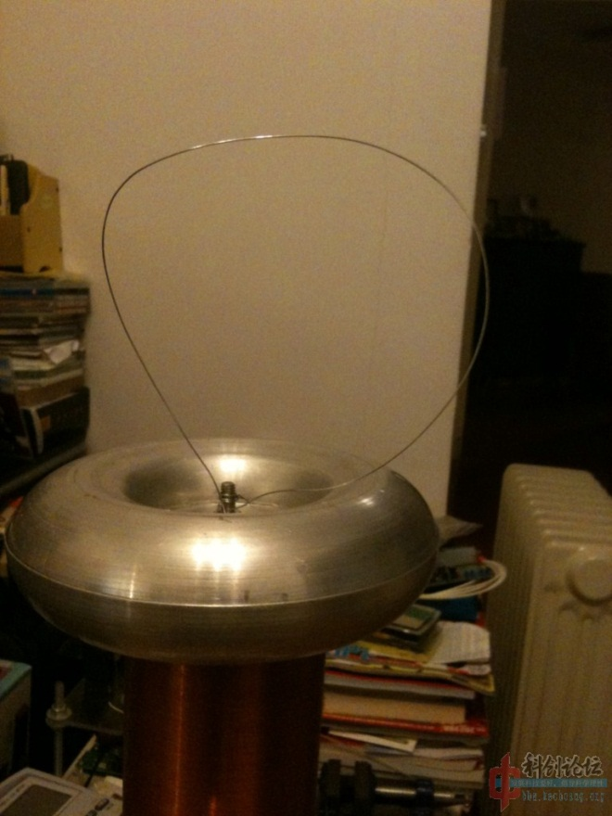](http://bbs.kechuang.org/r/104226)  
[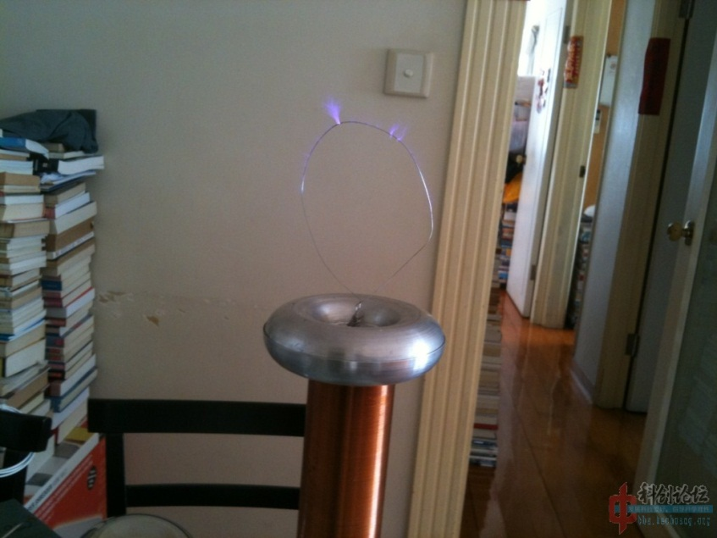](http://bbs.kechuang.org/r/104224)  
    
3.)輸入電壓不要太大,以免引起電弧放電  
4.)如果您的備用開關管數量不多,建議初級使用15T以上,增加感值,防止過流炸管  
5.)由於這電路是硬開關,開關耗損甚大,散熱必須夠強.  
影片:  
<http://v.youku.com/v_show/id_XMjQ1NzQyNDMy.html>  
調試好電波曲也難不到  
<http://v.youku.com/v_show/id_XMjQ1NzI3NzA4.html>